

Муниципальное образование
городское поселение Пойковский
Нефтеюганский район
Ханты-Мансийский автономный округ - Югра

АДМИНИСТРАЦИЯ
ГОРОДСКОГО ПОСЕЛЕНИЯ ПОЙКОВСКИЙ

ПОСТАНОВЛЕНИЕ

29.04.2015 № 197-п

пгт. Пойковский

О присвоении адреса

В соответствии с Федеральным законом от 06.10.2003 № 131-ФЗ «Об общих принципах организации местного самоуправления в Российской Федерации», постановлением Администрации городского поселения Пойковский от 06.04.2010 №27 «Об утверждении положения о порядке присвоения и регистрации адресов объектов недвижимости, ведении адресного реестра на территории муниципального образования городское поселение Пойковский», постановлением Администрации городского поселения Пойковский от 18.07.2013 №170-п «Об утверждении административного регламента предоставления муниципальной услуги «Присвоение адресов объектам недвижимости и ведение адресного реестра», на основании заявления генерального директора ООО «Торговый дом «Янтарь» Зеленцовой Ольги Юрьевны о присвоении адреса:

1. Объекту «Торгово - развлекательный центр» расположенному на земельном участке с кадастровым номером 86:08:0020304:1863 по адресу: Ханты-Мансийский автономный округ-Югра, Нефтеюганский район, пгт. Пойковский, микрорайон 5, участок №10, присвоить адрес:
Ханты-Мансийский автономный округ-Югра, Нефтеюганский район, пгт. Пойковский, микрорайон 5, здание 10/1, в соответствии с ситуационным планом, изложенным в приложении к настоящему постановлению.
2. Сектору по градостроительству и контролю за использованием земель (Хмельницкая Т.А.) внести соответствующие изменения в государственный адресный реестр, адресный реестр МО городское поселение Пойковский, дежурный адресный план территории МО городское поселение Пойковский.
3. Главному специалисту отдела по организационно-кадровой работе Администрации городского поселения Пойковский (К. К. Давыдова): разместить данное постановление на официальном сайте муниципального образования городское поселение Пойковский.
4. Настоящее постановление вступает в силу со дня подписания.
5. Контроль за исполнением постановления оставляю за собой.

Глава городского поселения А. А. Бочко

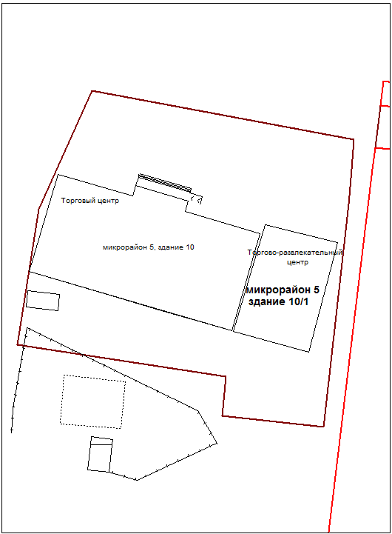
Приложение к постановлению
Администрации городского
поселения Пойковский
№ 197-п от 29.04.2015

